Министерство цифрового развития, связи и массовых коммуникаций Российской Федерации
Ордена Трудового Красного Знамени
Федеральное государственное бюджетное образовательное учреждение высшего образования
«Московский технический университет связи и информатики»
Факультет «Информационные технологии»
Кафедра «Системное программирование»
Дисциплина «Вычислительная техника»
Отчёт по лабораторной работе №6 на тему:
Мультиплексор и демультиплексор

Вариант №12

Выполнил: студент группы БСТ2501 Максимов Максим Михайлович
Проверил: Нехороший Юрий Иванович и Кондратьева Ольга Владимировна

Москва 2025
Цель работы
Ознакомиться с основными характеристиками интегральных преобразователей кодов, получение навыков проектирования мультиплексоров и демультиплексоров. Изучить связь между ними. Проверить правильность выполнения практической работы №5.
Задание
Согласно решению первого задания практической работы №5 построить логическую схему мультиплексора в системе Logisim и проверить правильность выполненной работы. Аналогично построить демультиплексор 2-го задания и проверить правильность его работы.
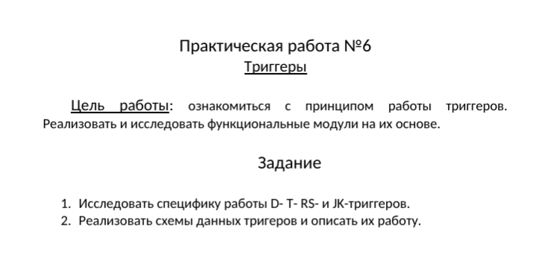

Таблица 3. Переходы асинхронного RS-триггера
Момент t |  |  | Момент t+1
S | R | Q | Q
0 | 0 | 0 | 0
0 | 0 | 1 | 0
0 | 1 | 0 | 0
0 | 1 | 1 | 0
1 | 0 | 0 | 1
1 | 0 | 1 | 1
1 | 1 | 0 | -
1 | 1 | 1 | -

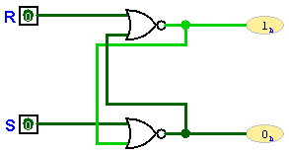
Рис. 8. Асинхронный RS-триггер

Введите в программу моделирования схему синхронного RS-триггера на элементах Шеффера (рис. 9). Запустите процесс моделирования. Поочередно нажимая кнопки “S”, “R” и “C”, наблюдайте состояние триггера по уровню сигнала на его верхнем выходе по светодиоду. Убедитесь в том, что триггер может изменить свое состояние только при C = 1 (когда кнопка “C” зафиксирована в нажатом положении). Заполните таблицу переходов синхронного RS-триггера.

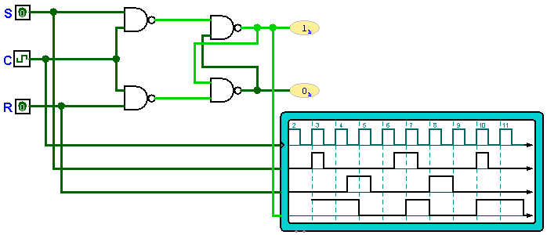
Рис. 9. Синхронный RS-триггер

Таблица 4. Переходы синхронного RS-триггера
Момент t |  |  |  | Момент t+1
C | S | R | Q | Q
0 | 0 | 0 | 0 | 0
0 | 0 | 0 | 1 | 1
0 | 0 | 1 | 0 | 0
0 | 0 | 1 | 1 | 0
0 | 1 | 0 | 0 | 0
0 | 1 | 0 | 1 | 1
0 | 1 | 1 | 0 | -
0 | 1 | 1 | 1 | -
1 | 0 | 0 | 0 | 0
1 | 0 | 0 | 1 | 0
1 | 0 | 1 | 0 | 0
1 | 0 | 1 | 1 | 0
1 | 1 | 0 | 0 | 1
1 | 1 | 0 | 1 | 1
1 | 1 | 1 | 0 | -
1 | 1 | 1 | 1 | -

Введите в программу моделирования схему универсального двухступенчатого JK-триггера на элементах Шеффера (рис. 10). Для каждого элемента в диалоговом окне свойств задайте задержку, равную 5мс. Запустите процесс моделирования при открытом окне осциллографа. Поочередно нажимая кнопки “J” и “K”, наблюдайте состояние триггера по уровню сигнала на его верхнем выходе “Q” по светодиоду и осциллографу, а затем зафиксируйте обе входные кнопки в нажатом положении. Убедитесь в том, что в этом режиме JK-триггер работает как счетный T-триггер и делит частоту повторений входной (вход “C”) импульсной последовательности на 2. Перенесите в отчет по работе осциллограмму сигналов “C”, “J”, “K” и “Q”, отобразив на ней области, связанные с изменениями сигналов “J” и “K”, а также область работы триггера в счетном режиме. Заполните таблицу переходов JK-триггера. Убедитесь в том, что для JK-триггера нет запрещенных входных комбинаций.

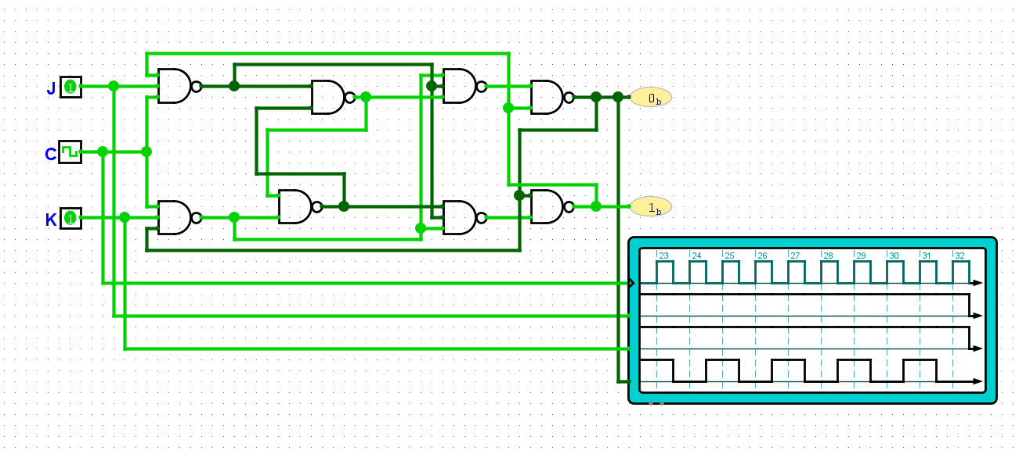
Рис. 10. Универсальный двухступенчатый JK-триггер

Таблица 5. Переходы JK-триггера
Момент t при переходе C из 1 в 0 |  |  | Момент t+1
J | K | Q | Q
0 | 0 | 0 | 0
0 | 0 | 1 | 1
0 | 1 | 0 | 0
0 | 1 | 1 | 0
1 | 0 | 0 | 1
1 | 0 | 1 | 1
1 | 1 | 0 | 1
1 | 1 | 1 | 0

Введите в программу моделирования схему для исследования ИМС D-триггера (рис. 11). Запустите процесс моделирования при открытом окне осциллографа. Нажимая и отпуская кнопку “D”, наблюдайте изменения состояния D-триггера по осциллограмме сигнала на выходе “Q”. Убедитесь в том, что переход триггера в противоположное состояние задерживается до момента прихода положительного фронта сигнала на входе “C”, т.е. исследуемый триггер является синхронным триггером с динамическим управлением. Перенесите в отчет по работе осциллограмму сигналов “Clock”, “D” и “Q”, отобразив на ней области, связанные с изменениями сигнала “D”.

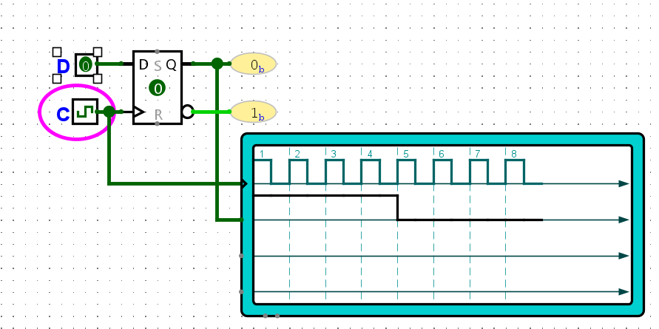
Рис. 11. ИМС D-триггера

Введите в программу моделирования схему для исследования счетного T-триггера, построенного на базе ИМС D-триггера с внешней обратной связью (рис. 12).

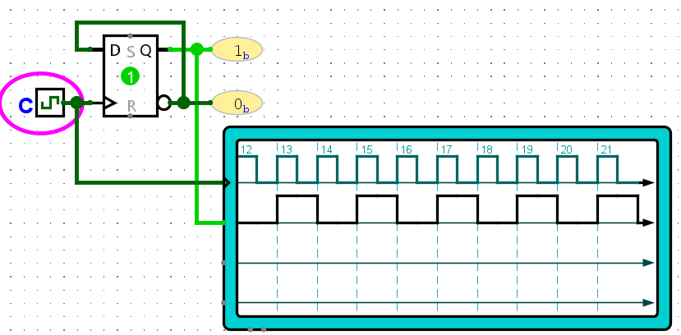
Рис. 12. Схема счетного T-триггера

Запустите процесс моделирования при открытом окне осциллографа. Убедитесь в том, что триггер работает как счетный и делит частоту повторений входной импульсной последовательности на 2. Перенесите в отчет по работе осциллограмму сигналов “Clock” и “Q”.

Вывод: в ходе выполнения лабораторной работы были изучены принципы построения и функционирования триггеров основных типов: асинхронного и синхронного RS-триггеров, двухступенчатого JK-триггера, D-триггера и T-триггера. Экспериментально исследованы их статические и динамические режимы работы с использованием программного моделирования.

